附件2：
山东理工大学2008级文理大类学生选学院指导
山东理工大学 教务处
（2009年6月29日--7月12日）
一、选学院时间安排
选学院工作分阶段进行，请按以下时间安排访问选学院系统：
- 志愿填报：
  - 省内学生：19周星期一（6月 29日）8:00—11:30，14:30—18:00
  - 省外学生：19周星期二（6月30日）8:00—11:30，14:30—18:00
  - 优 体 生：19周星期三（7月1日）8:00—11:30
- 课程成绩公示与勘误：19周星期二至19周星期四（6月30日—7月2日日）
如对成绩有疑问，可持《成绩核查申请表》到课程所在学院（部）核查成绩。
- 总成绩与排名公示：20周星期三（7月8日）8:00—12:00
- 志愿调整：20周星期三（7月8日）8:00—12:00
- 运行选学院程序：20周星期五（7月10日）上午9:00—10:00
- 选学院结果发布：20周星期五（7月10日）上午11:00
- 学院报到：20周星期五（7月10日）下午
学生到所选学院报到，部分学院届时将组织学生选择专业。
二、进入选学院系统注意事项
为保证选学院工作的顺利进行，参加选学院的学生应注意以下事项：
- 选学院口令：默认为学号，请进入系统后立即修改口令，以防所填信息被他人修改！此口令只对本次选学院有效。
- 口令查询：若口令遗忘，请本人携带学生证（或身份证）到教务处选课中心（西校区鸿远楼#0618房间）查询。不受理电话查询。
- 安全提示：为了您的数据的安全，请在安全的网络环境中进行选学院操作，并立即修改口令，不要让他人代替操作。操作完毕，请一定要及时退出系统，关闭所有浏览器窗口。 因口令泄密，或未关闭窗口等不安全操作造成的后果由本人负责。
- 请尽可能在校内进行选学院操作。本系统针对校内用户进行了优化，如在校外访问本系速度慢或无法登入，请到校内选学院。
- 学生务必按照学校规定的时间，完成相关操作。
三、选学院的情况说明
为保证选学院工作的顺利进行，对参加本次选学院的学生做以下说明：
- 学生填报志愿时，各专业学生计划数为招生简章上所公布的计划数，学生填报及调整志愿后，学校将根据各专业的就业情况、学生填报的志愿情况以及实际在校生人数，适当增加部分专业计划数。
- 参加本次选学院的学生为：文理大类08级在校本科生，及07级复学到一年级工作部08级的文理大类本科生。
- 来自山东省内的学生选学院请进入“省内学生选学院系统”。
- 来自其他省份的学生选学院请进入“省外学生选学院系统”。
- 优体生选学院请进入“优体生选学院系统”。
- 第一志愿报考我校，分数超过各省市重点高校录取分数线的学生在公布总成绩时已按照招生简章的规定予以加分。
- 不参加选学院的各类学生：
  - 音乐、体育、美术、理学院、外国语学院的学生。
  - 转学、插班、借读、休学及其他专业已定的学生。
  - 国防生。
  - 新疆建设兵团定向培养的学生。
  - 中外合作办学的学生。

四、填报志愿基本步骤
1、从选课中心网站（xkzx.sdut.edu.cn）点击“2008级大文大理学生选学院系统”，登录系统，见图一：
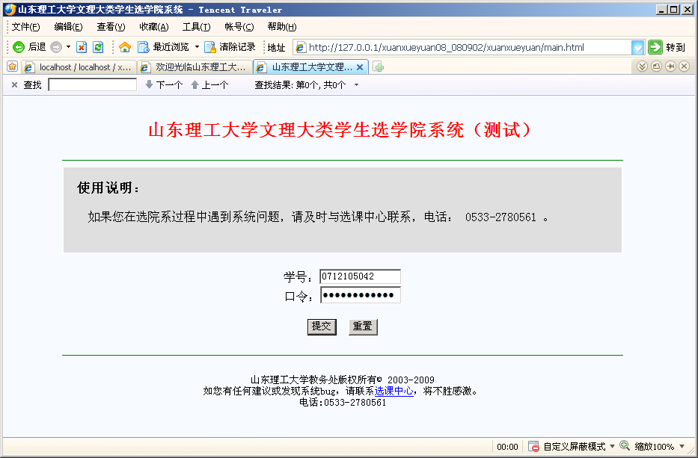
图一

2、输入“学号”、“口令”进入系统主页面，见图二：
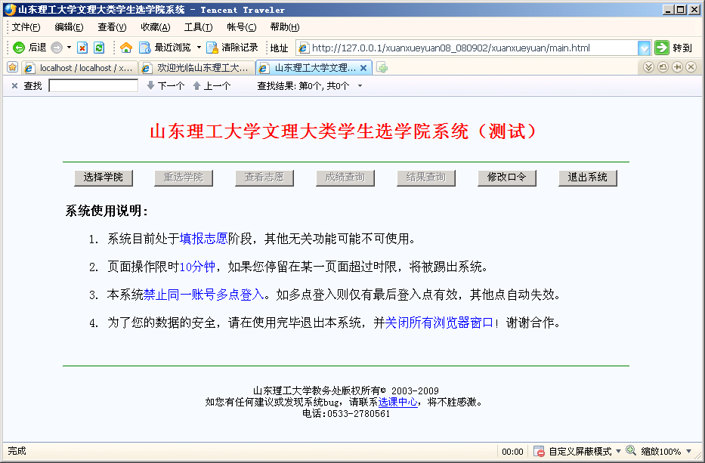
图二

3、点击“选择学院”填报志愿，依次填报所有志愿后，点击“提交”按钮，见图三和图四：
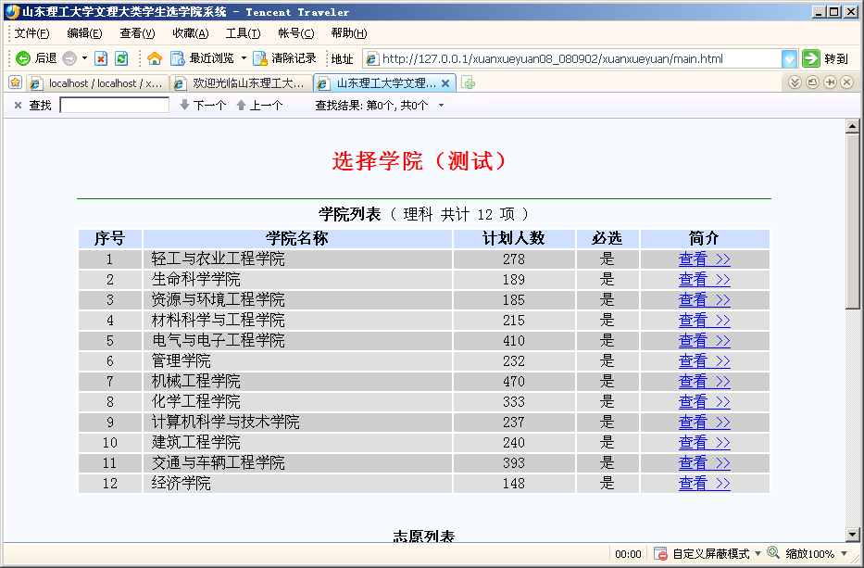
图三（学院计划数、介绍和可选情况介绍）
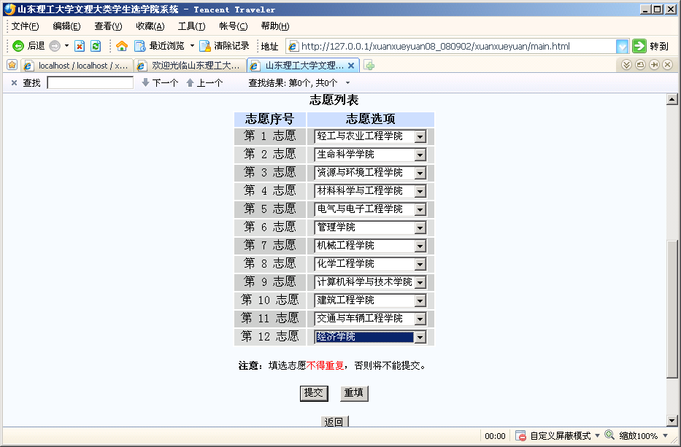
图四（填写志愿不能重复）

4、志愿填报完毕后，点击主页面“查看志愿”，查看志愿列表，见图五和图六：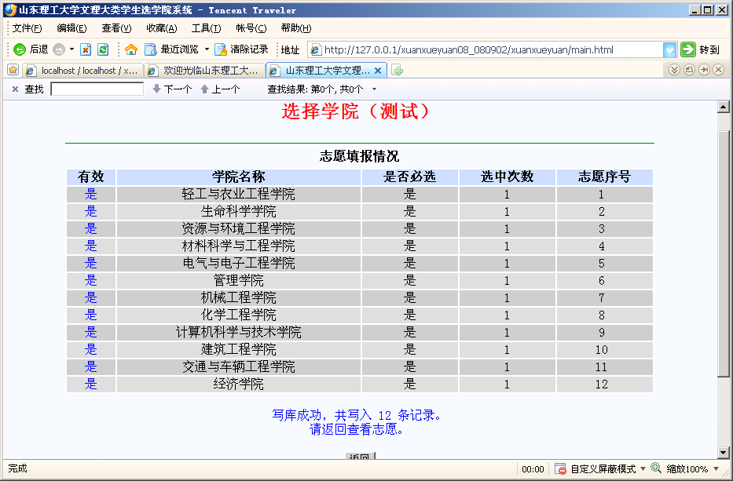
图五
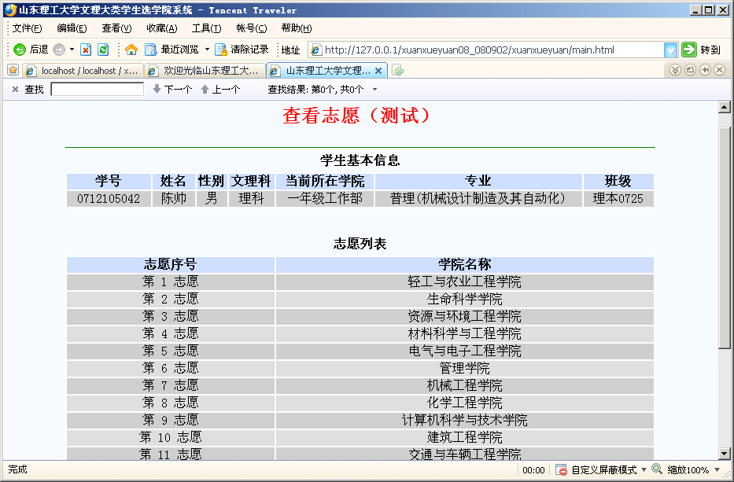
图六
5、如果需要重新填报或修改志愿，可点击主页面上的“重选院系”，见图七：
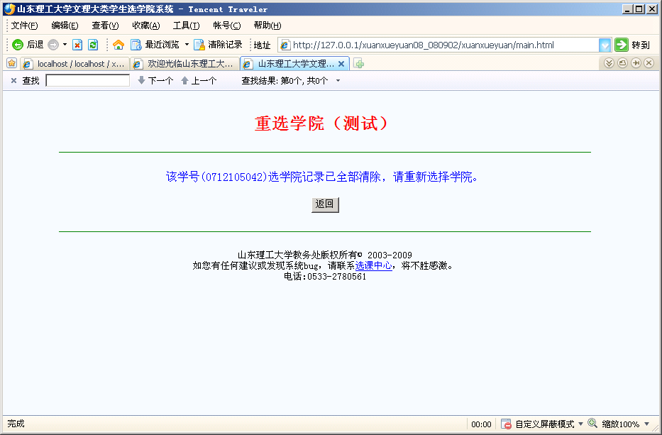
图七
6、确认填写完毕，并正确提交，关闭浏览器。操作结束。

